**Лабораторна робота № 7**

**АНАЛІЗ БІЗНЕС-ПРОЦЕСІВ З ВИКОРИСТАННЯМ IDEF0 з використанням онлайн сервісу Draw.io**

**Постановка задачі**

**Мета роботи**: ознайомитися з функціональною методикою проектування IDEF0 на прикладі опису процесу в середовищі DrawIO. Викласти роботу для зберігання в систему контроля версій Github.

1.Створити новий проект в середовищі DrawIO.

2.Відповідно до варіанта 13 розробити IDEF0 діаграму з рівнем декомпозиції не менше трьох.

3. Розмістити та зберігти роботу на Github. Зробити скрін шоти та вставити їх в звіт.

4.Скласти звіт.

# **ВИКОНАННЯ ЛАБОРАТОРНОЇ РОБОТИ**

**Варіант 13 - Подання документів до ВНЗ**

**Словесний опис бізнес процесу**

**Подання документів до ВНЗ** — це процес, що передбачає взаємодію абітурієнта з навчальним закладом для оформлення заявки на вступ. Процес починається з отримання абітурієнтом інформації про умови вступу. Потім здійснюється підготовка необхідного пакету документів, включаючи заповнення заяви, збирання копій атестату, сертифікатів ЗНО та інших вимог. Далі документи подаються до приймальної комісії навчального закладу. Після цього приймальна комісія перевіряє подані документи на відповідність вимогам. У разі відповідності абітурієнт отримує підтвердження про реєстрацію заявки. У фіналі заявка проходить процес оцінювання для прийняття рішення про зарахування.

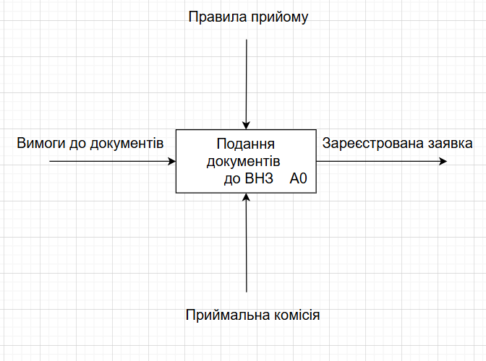

Рисунок 1. IDEF0 діаграма для процесу «Подання документів до ВНЗ»

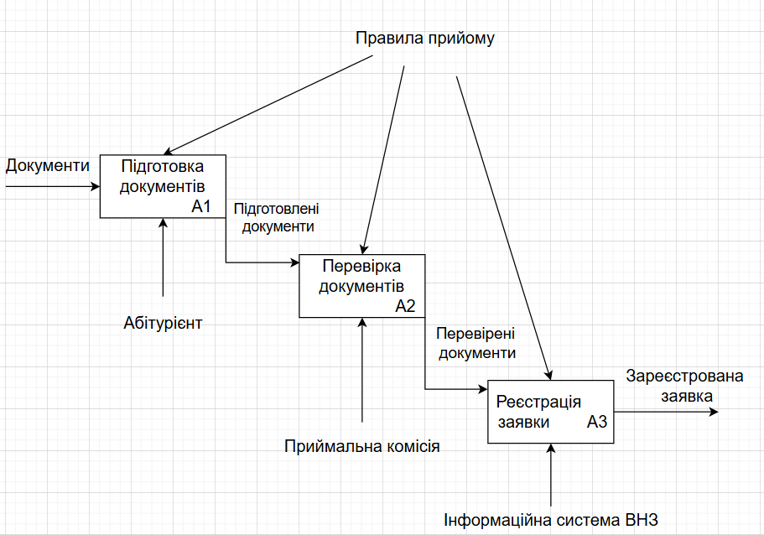

Рисунок 2. Декомпозиція IDEF0 діаграми для процесу «Подання документів до ВНЗ»

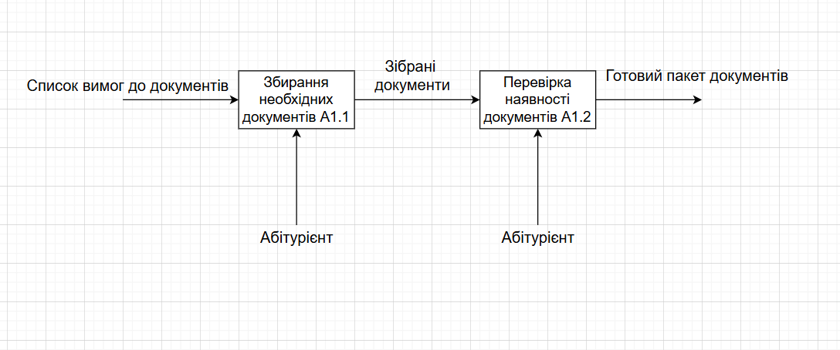

Рисунок 3. Декомпозиція другого рівня IDEF0 діаграми для процесу «Подання документів до ВНЗ»»

**Висновок**

Під час виконання лабораторної роботи №7, я здобув навички складання схем та аналізу бізнес процесів з використанням IDEF0.